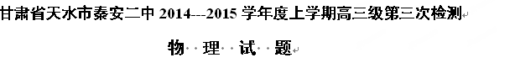
一、选择题：本题共10小题，每小题4分。在每小题给出的四个选项中，第1～6题只有一项符合题目要求，第7～10题有多项符合题目要求。全部选对的得4分，选对但不全的得2分，有选错的得0分。
1．在力学理论建立的过程中，有许多伟大的科学家做出了贡献。关于科学家以及他们的贡献，下列选项中说法都正确的是( )[]
①伽利略发现了行星运动的规律 ②卡文迪许通过实验测出了引力常量
③牛顿最早指出力不是维持物体运动的原因 ④笛卡尔对牛顿第一定律的建立做出了贡献
A． ① ② B． ③ ④ C． ① ③ D． ② ④

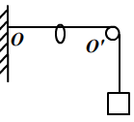
2. 如图，一不可伸长的光滑轻绳，其左端固定于O点，若端跨过位于O‘点的固定光滑轴悬挂一质量为M的物体；OO‘段水平，长为度L；绳子上套一可沿绳滑动的轻环。现在轻环上悬挂一钩码，平衡后，物体上升L。则钩码的质量为( )
A．$\frac{\sqrt{2}}{2}M$ B．$\frac{\sqrt{3}}{2}M$ C．$\sqrt{2}M$ D．$\sqrt{3}M$

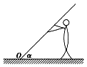
3.如图所示，一位高为h的中学生绕着O点把倒在地上的旗杆扶起来，当学生以速度v向左运动时，旗杆与地面的夹角恰为α，则旗杆转动的角速度为( )
A．ω=v/h B．ω=vsinα/h
C．ω=vsin²α/h D．ω=v/hsinα

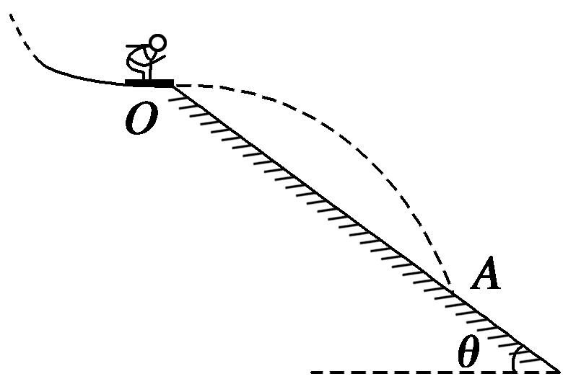
4.如图所示，一名跳台滑雪运动员经过一段时间的加速滑行后从O点水平飞出，初速度为20m/s, 已知O点是斜坡的起点，斜坡与水平面的夹角θ＝37°，不计空气阻力(sin 37°＝0.6，cos 37°＝0.8；g取10 m/s²)．下列说法正确的是( )
A． 运动员离斜坡的最大距离为9m
B． 运动员离斜坡的最大距离为12m
C．运动员空中飞行了1.5s
D．A点与O点的距离L=70m
5. 设地球自转周期为T，质量为M，引力常量为G，假设地球可视为质量均匀分布的球体，半径为R。同一物体在南极和赤道水平面上静止时所受到的支持力之比为( )
A.$\frac{{\text{GMT}}^{2}}{{\text{GMT}}^{2}−4π^{2}R^{3}}$ B.$\frac{{\text{GMT}}^{2}}{{\text{GMT}}^{2}+4π^{2}R^{3}}$ C.$\frac{{\text{GMT}}^{2}−4π^{2}R^{3}}{{\text{GMT}}^{2}}$ D.$\frac{{\text{GMT}}^{2}+4π^{2}R^{3}}{{\text{GMT}}^{2}}$
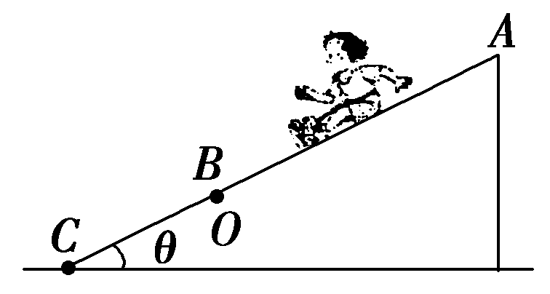
6．某大型游乐场内的新型滑梯可以等效为如图所示的物理模型，一个小朋友在AB段的动摩擦因数μ₁<tan θ，BC段的动摩擦因数μ₂>tan θ，他从A点开始下滑，滑到C点恰好静止，整个过程中滑梯保持静止状态．则该小朋友从斜面顶端A点滑到底端C点的过程中( )
A．地面对滑梯的摩擦力方向先水平向左，后水平向右
B．地面对滑梯始终无摩擦力作用
C．地面对滑梯的支持力的大小始终等于小朋友和滑梯的总重力的大小
D．地面对滑梯的支持力的大小先大于、后小于小朋友和滑梯的总重力的大小

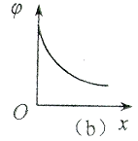
7．如图(a)所示，OA是某静电场中的一条电场线，Ox是与电场线重合的坐标轴,OA间的电势在轴上分布如图b所示，若有一电子以某一初速度且仅在电场力的作用下，沿OA由O点运动到A点。以下说法正确的是 ( )
A．O、A 两点的电场强度
x
A
O
B．电场线的方向沿轴正方向
(a)
C．电子在O、A两点的速度
D．电子在O、A两点的电势能[]
8．如图所示，平行实线代表电场线，方向未知，带电量为1×10^{－2}C的正电荷在电场中只受电场力作用．该电荷由A点运动到B点，动能损失了0.1J，若A点电势为10V，则（ ）
A．B点的电势为零
A
B
①
②
B．电场线方向向左
C．电荷运动的轨迹可能是图中曲线①
D．电荷运动的轨迹可能是图中曲线②

9．公园里的“飞天秋千”游戏开始前，座椅由钢丝绳竖直悬吊在半空．秋
r
l
θ
ω
千匀速转动时，绳与竖直方向成某一角度 θ，其简化模型如图所
示．若要使夹角 θ 变大，可将 （ ）
A．钢丝绳变长 B．钢丝绳变短
C．增大座椅质量 D．增大角速度

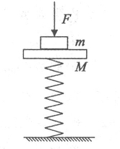
10．如图所示，竖直轻质弹簧，下端固定在地面，上端固定一质量为M的木板，木板上方放一质量为m的物块，木板和物块间不粘连，一竖直向下的力F作用在物块上，整个系统处于静止状态。在撤去F，木板和物块向上运动的过程中，下列说法正确的是
A．物块先处于超重状态，再处于失重状态
B．木板对物块做正功，物块的机械能增加
C．木板和物块组成的系统机械能守恒
D．当弹簧处于自然状态时，物块克服重力做功的功率最大

二、实验题（共计15分）
11．（6分）要测量一定值电阻R_{x}的阻值，实验室提供的器材有：电源E（电动势3V,有内阻），电压表V(量程为3V，内阻非常大，可视为理想电压表)，电阻箱R，单刀单掷开关K₁，单刀双掷开关K₂，待测电阻R_{x}，导线若干。
（1）某同学利用上述器材，设计了测量R_{x}的实验电路图，如图甲所示，请根据设计的实验电路图连接实物图。
（2）若某次测量时电阻箱的阻值为R，K₂接a时电压表示数为U₁，K₂接b时电压表示数为U₂，则待测电阻R_{x}的计算表达方式R_{x}＝ 。
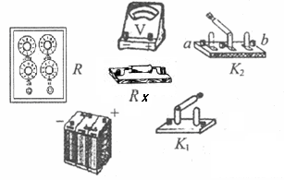
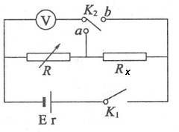

12．（9分）测定木块与长木板之间的动摩擦因数时，采用如图所示的装置，图中长木板水平固定．
（1）实验过程中，电火花计时器应接在 （选填“直流”或“交流”）电源上．调整
定滑轮高度，使 ．
（2）已知重力加速度为g，测得木块的质量为M，
砝码盘和砝码的总质量为m，木块的加速度
为a，则木块与长木板间动摩擦因数
μ= ．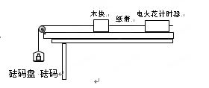
（3）如图为木块在水平木板上带动纸带运动打出的
一条纸带的一部分，0、1、2、3、4、5为计数
点，相邻两计数点间还有4个打点未画出．从纸带上测出x₁=1.21cm，x₂=2.32cm，
x₅=5.68cm，x₆=6.81cm．则木块加速度大小a= m/s²(保留三位有效数字)．
0
1
2
3
x₁
x₂
x₅
4
6
5
x₆

[]

三、计算题（共计40分）
13．（8分）A、B两辆汽车在平直的公路上同向行驶，当B车在A车前84m处时，B车速度为4m/s，且正以某加速度匀加速运动，经过一段时间后，B车加速度突然变为零，此时B车的速度为16m/s，A车一直以20m/s的速度在后面追赶，经过12s，A车追上B车，问B车的加速时间是多少？
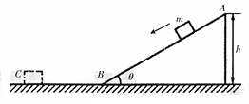
14．（12分）如图所示，固定光滑斜面的倾角为30⁰，有一质量m=2.0kg的物体，由静止开始从斜面的顶端A滑至底端B，然后又在水平面上滑行一段距离后停下。若A点距离水平面的高度h=5.0m，物体与水平地面间的动摩擦因数为0.5，g取10m/s²,求：
（1）物体由A滑到B所经历的时间t；
（2）物体在水平地面上还能滑行多远？（不计斜面和地面接触处的能量损耗）

15．（20分）如图所示，在沿水平方向的匀强电场中有一固定点O，用一根长度为=0.40 m的绝缘细线把质量为m=0.20 kg，带有q = 6.0×C正电荷的金属小球悬挂在O点，小球静止在B点时细线与竖直方向的夹角为=.求：(1) AB两点间的电势差U_{AB}.(2) 将小球拉至位置A使细线水平后由静止释放，小球通过最低点C时细线对小球的拉力F的大小.（3）如果要使小球能绕O点做完整的圆周运动，则小球在A点时沿垂直于OA方向运动的初速度v₀的大小。(g取10 m/s，sin=O.60，cos=0.80)
·
O
A
E
C
B
l

四、选做题（共计15分，16、17两题选做一题）
16．【物理一选修3-4】（15分）
（1）（6分）一根粗细均匀的较长绳子，右侧固定。现使左侧的S点上下振动， 产生一列向右传播的机械波，某时刻第一次形成了如图所示的波形。下列说法中正确的是 （填入正确选项前的字母，选对1个给3分，选对2个给4分，选对3个给6分，每选错1个扣3分，最低得分为0分）。
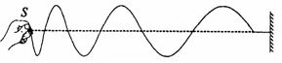
A．该波的频率逐渐增大
P
B．该波的频率逐渐减小
C．此时P点向下运动
D．此时S点向下运动
E．S点的起始振动方向是向上的

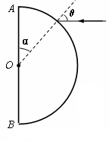
（2）（9分）如图所示，半圆形玻璃砖的半径为R，AB边竖直，一纸面内的单色光束从玻璃砖的C点射入，入射角θ从0°到90°变化，现要求只考虑能从AB边折射的情况（不考虑从AB上反射后的情况），已知：α=45°，玻璃砖对该单色光的折射率n =，光在真空中的速度为c。则求；[学&科&]
C
①能从AB边出射的光线与AB交点的范围宽度d；
②光在玻璃砖中传播的最短时间t。

17．【物理一选修3-5】
（1）（6分）．下列说法正确的有 （填入正确选项前的字母，选对1个给3分，选对2个给4分，选对3个给6分，每选错1个扣3分，最低得分为0分）。
A．方程式是重核裂变反应方程
B．方程式是轻核聚变反应方程
C．氢原子光谱是分立的
D．氢原子从基态跃迁至某激发态要吸收特定频率的光子
E．在光电效应实验中，某金属的截止频率相应的波长为λ₀,若用波长为λ（λ>λ₀）的单色光做该实验，会产生光电效应。
（2）（9分）如图所示，光滑水平面上静止放置质量M = 2kg的长木板C；离板右端x = 0.72m处静止放置质量m_{A} =1kg的小物块A，A与C间的动摩擦因数μ = 0.4；在板右端静止放置质量m_{B} = 1kg的小物块B，B与C间的摩擦忽略不计．设最大静摩擦力等于滑动摩擦力，A、B均可视为质点，g = 10m/s²．现在木板上加一水平向右的力F=3N, 到A与B发生弹性碰撞时撤去力F。问：
①A与B碰撞之前运动的时间是多少？
②若A最终能停在C上，则长木板C的长度至少是多少？
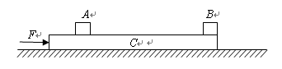
物 理 参 考 答 案
11. (1) （3分）
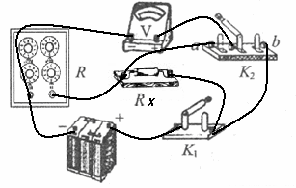

(2) （3分）
12．（1）交流 细线与长木板平行（答“细线水平”同样给分） （3分）
（2） （3分） （3）1.12 （3分）
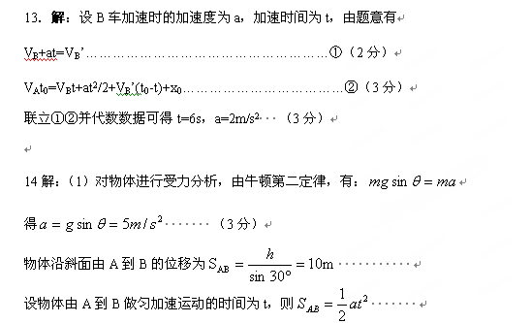解得：$t=\sqrt{\frac{2S_{\text{AB}}}{a}}=2s$ （3分）
（2）由动能定理得：$−\text{fs}=0−\frac{1}{2}{\text{mv}}^{2}$ （3分）
其中$f=μ\text{mg}$
在B点速度$v=\text{at}$
代入已知，得s=10m。 （3分）

15．解：①带电小球在B点静止受力平衡，则：
2分
2分
由有：
2分[]
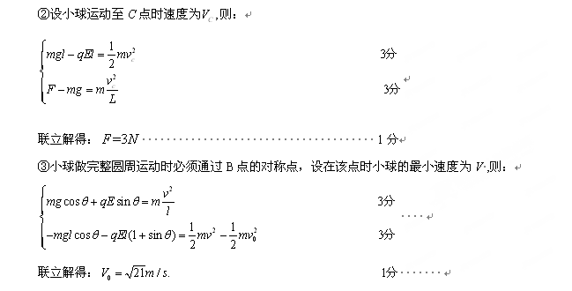
16. （1）ACE
（2）解：①当θ=0°时，光线射到O点。 2分
当θ=90°时，设折射角为β，由，β=45°，折射光线与AB边垂直。
能从AB边出射的光线与AB交点的范围宽度$d=\frac{\sqrt{2}}{2}R$ 2分
②光在玻璃砖中传播的速度为$v=\frac{c}{n}=\frac{\sqrt{2}}{2}c$ 2分
光在玻璃砖中传播的最短距离为$x=\frac{\sqrt{2}}{2}R$ 1分
所以最短时间为：$t=\frac{x}{v}=\frac{R}{c}$ 2分

17. （1）BCD
⑵解：①若AC相对滑动，则A受到的摩擦力为：
故AC不可能发生相对滑动，设AC一起运动的加速度为
2分
由有：
1分
